基于物联网的食用菌智慧农业系统

1. 硬件部分------数据采集已经完成
2. 软件部分------web应用

用户登录后，会显示不同基地在地图上的不同位置，点击基地会显示基地中的不同大棚

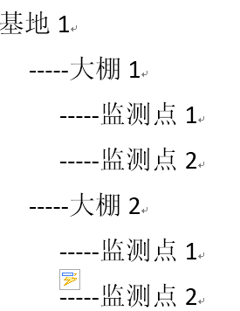

系统共分为以下功能模块：

1. 数据查询
2. 报表分析

在系统主页面点击相关链接即可查看相应的数据信息，大棚控制栏实现对蘑菇大棚的一系列操作。例如页面单击蘑菇大棚节点1下的监测点1，即可查看环境因子（空气温度、空气湿度、土壤温度、土壤湿度、光照强度以及二氧化碳浓度）的实时数据，并且可以查看监测点1中的数据信息生成的饼图、柱形图、折线图形式的报表，方便用户观察记录。

1. 查询历史数据

可根据用户的选择，查询指定时间内的数据。

1. **查询视频信息---难点**

**调用摄像头接口，可打开摄像头查看实时视频，也可以查看从网上下载好的视频。**

1. 设备管理
   1. 监控单元管理

监控单元中可以显示大棚编号、联系人姓名、手机号码、备注、基本操作（监控与否、删除、修改）

* 1. 监控点管理

监控点中可以显示每个监控点的编号、所属监控单元、名称、备注、监控状态（√或x）、基本操作（监控与否、删除、修改）

1. 行业资讯
2. 显示大棚近期相关的新闻、图片，供生产者查看
3. **通过调用天气预报的接口，显示实时的天气预报，可对环境因子进行设定，若超过设定的值，会有预警提示---难点**
4. 预警分析
5. 参数设置

可以设置阈值范围（包含最低、最高）、空气温度、空气湿度、土壤温度、土壤湿度、光照强度、二氧化碳浓度进行设置，若超出设定的值，则进行变色预警（将曲线或者显示的数值变为红色），也可通过手机短信、系统消息）。

1. 系统管理
2. 用户管理

针对不同的人群赋予不同的权限，主要分为管理原用户以及普通用户，管理员可以添加、删除用户、监控单元以及监测点；而普通用户只具备查看数据的权限。

1. 日志管理

可以对每一个登录系统的用户进行记录，显示项为：时间、用户ID、操作事项、成功标志、删除记录。